Redressement

I – Présentation

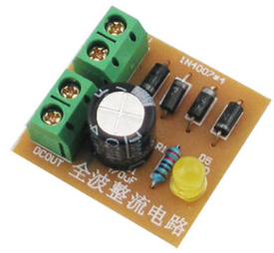
le redressement
On appelle “redressement” l’opération qui permet
……………………………………………………………………………………....................
……………………………………………………………………………………....................
……………………………………………………………………………………....................
……………………………………………………………………………………....................

Méthodes utilisées
Récemment sont apparus des circuits d’alimentation “à découpage”, nous ne traiterons pas cette technologie dans ce cours, une autre méthode “conventionnelle” que nous allons étudier, consiste en trois étapes, nous étudierons les deux premières.

Etapes de la transformation du courant alternatif en continu :
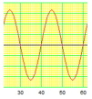
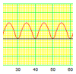
- Le redressement

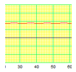
- Le lissage

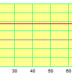

- La régulation

II – TP simulé : redressement et lissage

Démarrer le logiciel Crocodile Physics

I – Circuit initial
Compléter :
Calcul du paramètre « Durée » :
La valeur à entrer correspond à une graduation horizontale.
- Calculer la période T correspondant à F = 50 Hz ($T=\frac{1}{F}$)
………………………………………………………………………………
- Calculer la durée pour que le graphique affiche 10 périodes :
………………………………………………………………………………
………………………………………………………………………………

Construire le circuit ci-dessous en plaçant une sonde de mesure.
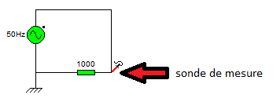
Cliquer sur le graphique et régler en haut les paramètres

Graphique obtenu :

II – Utilisation d’une diode – Redressement simple-alternance
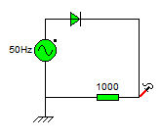
Ajouter une diode au circuit ci-dessus.
Graphique obtenu :

Remarque : Que s’est-il passé par rapport au graphique obtenu dans la question précédente ?

………………………………………………………………………………………………………………………………………………………………………………………….…………..
………………………………………………………………………………………………………………………………………………………………………………………….…………..
………………………………………………………………………………………………………………………………………………………………………………………….………….
III – Redressement double-alternance
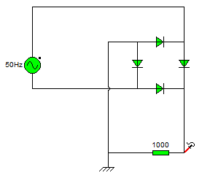
Le circuit avec la diode présente l’inconvénient de « perdre une alternance », on préfère utiliser le circuit ci-contre qui utilise un « pont de diodes ».
Simuler ce circuit dans Crocodile en modifiant le circuit précédent
Graphique obtenu :

On dit ici que la tension a été ………………………………………………………………………………………………………………………………..…………………… .

III – Redressement double-alternance
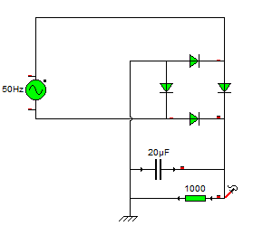
La dernière étape pour obtenir une tension continue consiste à utiliser un condensateur.
Simuler ce circuit dans Crocodile en modifiant le circuit précédent.
Cliquer sur le condensateur et déterminer la plus petite valeur qui permette d’obtenir une tension quasiment continue.

Valeur de C ainsi déterminée :
C = …………………………………

Graphique obtenu :

On dit ici que la tension a été …………………………………………………………………………………………………………………………………………………..… .

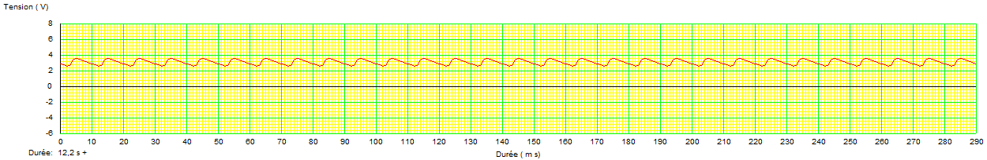

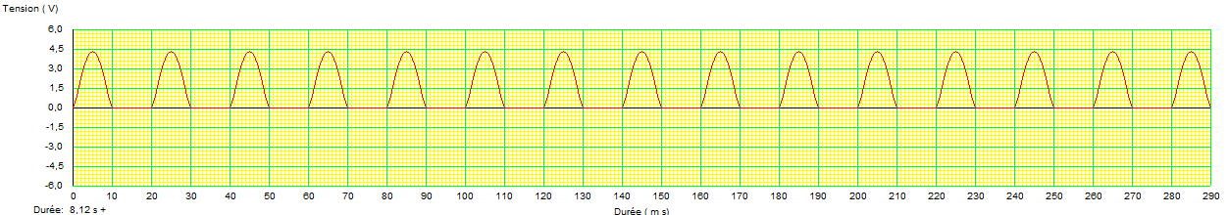

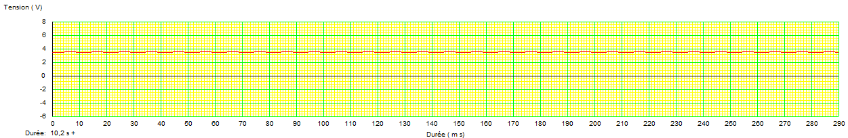

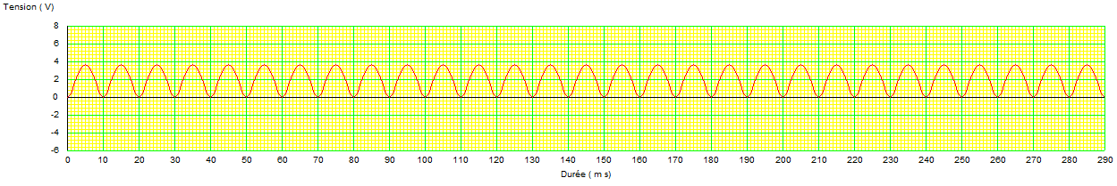

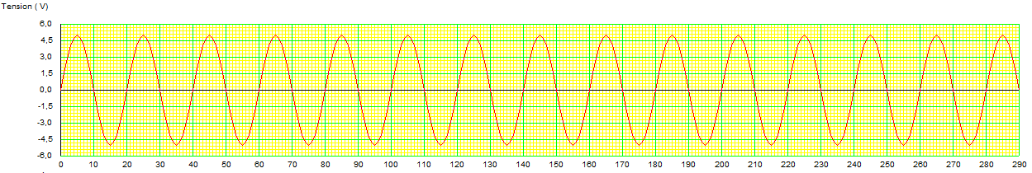

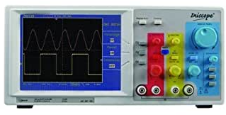

III – TP réel : redressement et lissage

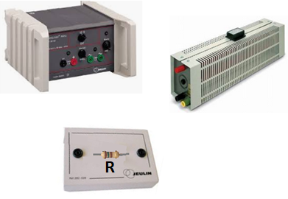
Préparation du matériel
- Générateur
- Oscilloscope
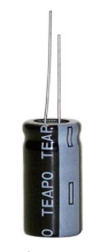
- Pont de diodes
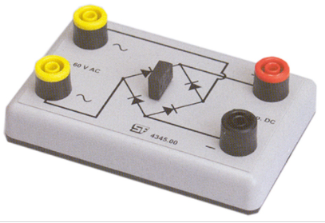
- Résistance
- Condensateur
- Câbles

Précautions et sécurité
Le condensateur (chimique) :
- Il faut absolument respecter les polarités lors du branchement (risque d’explosion)
L’oscilloscope :
- Les deux bornes noires sont reliées : attention aux risques de courts-circuits.

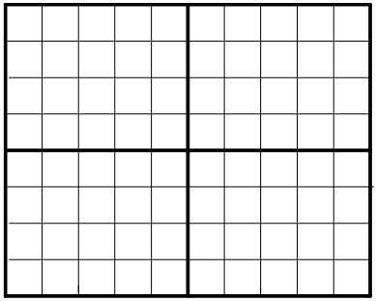
Montage simple alternance
Schéma du montage

Montage double alternance
Schéma du montage

Montage double alternance et lissage
Schéma du montage

Conclusion :
......................................................................................................................................................................................
......................................................................................................................................................................................
......................................................................................................................................................................................

